Samordningsförbundet Södra Vätterbygden och Finnvedens Samordningsförbund välkomnar dig att delta i utbildning i progressionsmätningsverktyget SKAPA!

Under dagen kommer du att få mer information om BIP som mindset och bakgrunden till progressionsmätningsverktyget samt arbeta med verktyget i praktiska övningar. Vi hoppas att du efter dagen upplever dig ha en fördjupad kunskap om BIP och känner dig bekväm med att använda SKAPA.
Utbildningen omfattar en heldag. Du har möjlighet att välja att delta i utbildningen som genomförs i Jönköping den 7 december eller i Värnamo den 8 december, oavsett vilket samordningsförbund din organisation tillhör.
Utbildningen startar klockan 9.00 och håller på till klockan 16.00.
Vi bjuder på lunch och fika.

Anmäl dig via länken nedan:

Kungsporten, Jönköping: https://esmaker.net/nx2/s.aspx?id=b579303eb613

Arken, Värnamo: https://esmaker.net/nx2/s.aspx?id=c0269c43430c

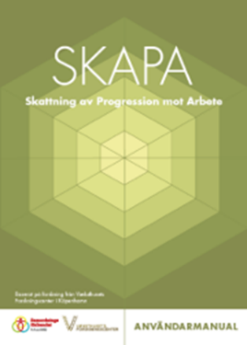
Frågor och funderingar?
Kontakta oss gärna!
Mia Alfredsson 072-7414258 mia@samordningsv.org
Viktoria Önneby 0370-380026 viktoria.onneby@varnamo.se
www.finsamjonkopingslan.se

